Czym cechuje się usługa transportu do Estonii od DBK Logistics?
Zachęcamy do przeczytania naszego artykułu w którym poruszamy kwestię transportu do Estonii świadczoną przez firmę logistyczną DBK Logistics. Zapraszamy do sprawdzenia!

Transport do Estonii - Usługa DBK Logistics
Estonia jest członkiem Unii Europejskiej od 2004 roku. Przy transporcie do tego kraju należy zważać na specjalne przepisy oraz formalności. DBK Logistics świadczy transport do Estonii już kilka lat. Firma posiada doświadczenie oraz jest zaznajomiona z formalnościami, które należy spełnić przy transporcie.

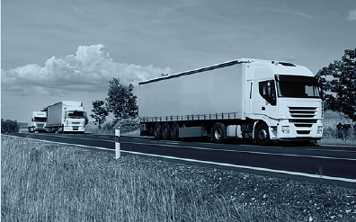
Import i eksport towarów
Głównie import z Estonii to: żywność, maszyny i akcesoria, produkty chemiczne, tekstylia. Towary eksportowane to: metale, papier, meble. W ramach usługi DBK Logistics zadba o logistykę i wysyłkę towaru.
Dlaczego warto wybrać transport do Estonii od DBK Logistics?
DBK Logistics to specjaliści w swoim fachu. Oferuję usługę transportu do Estonii. Niezależnie od tego czy transportowane ładunki są ciężkie czy wymagają specjalnego transportu DBK Logistics kompleksowo się wszystkim zajmie. Wykonujemy, również transport ładunków ponadgabarytowych. Oferowane przez firmę logistyczną rozwiązania są całkowicie szyte na miarę. Z dodatkowych usług DBK Logistics oferuje, również profesjonalne pakowanie oraz załadunek towaru.

